Processamento/Tratamento de Dados

Para processamento/tratamento de dados capturados a serem explorados, vou utilizaremos como ferramenta o KNIME Analytics Plataform, para processamento e tratamento dos dados e criar DataSets novos a serem explorados.
No KNIME, vou demostrar a sequência do tratamento dos dados até a base final que usaremos para a análise e exploração dos dados.
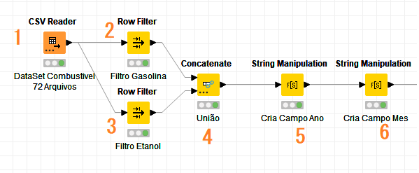
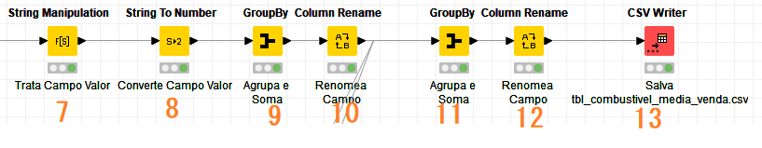
- Realizaremos a leitura que irá consolidar os 72 arquivos em formato .csv dos dados dos combustíveis. Nesta etapa para economizar processamento, selecionaremos apenas os campos: Produto, Data da Coleta, Valor de Venda. Totalizando 26.892.395 registros.
- Filtro o campo Produto, apenas os dados de Gasolina.
- Filtro o campo Produto, apenas os dados de Etanol.
- Junta os dados que foi filtrado no passo anterior.
- Cria um campo chamado Ano, que irá extrair o valor Ano do campo Data da Coleta, através da expressão (substr($Data da Coleta$, 6, 4).
- O mesmo processo do item 5 criando o campo chamado Mês, expressão (substr($Data da Coleta$, 3, 2).
- Trata o campo Valor de Venda para podemos converter o campo que está em formato Texto para numérico através da expressão (replace($Valor de Venda$,"," ,".").
- Converte o campo tratado no passo anterior Valor de Venda de Texto para numérico, só que vou pedir para criar uma coluna nova chamada Valor.
- Realiza o agrupamento dos dados por Produto, Ano, Mês e realiza uma média do campo Valor.
- No passo anterior ao realizar a média o campo fica com o nome “Mean(Valor), desta forma vou renomeia o campo para Valor, para mantermos uma coerência no fluxo.
Até este ponto temos os valores que iremos também utilizar para cruzamos em outro momento do fluxo, antes de passo ocorrer vou continuar com os demais passos pois irei criar um DataSet enxuto com os dados agrupados por Produto Ano e Valor.
- Realiza o agrupamento dos dados por Produto, Ano e realiza uma média do campo Valor.
- No passo anterior ao realizar a média o campo fica com o nome “Mean(Valor), desta forma vou renomeia o campo para Valor, para mantermos uma coerência no fluxo.
- Salva o resultado com o nome tbl_combustivel_media_venda.csv, este arquivo será utilizado no próximo capitulo para analise exploração.
ficando desta forma:
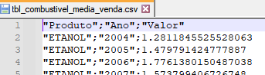

Agora vou iniciar a leitura do arquivo que contém os dados de IPCA, seria semelhante ao processo anterior só que agora apontando para o diretório do arquivo IPCA, neste caso para os dados de IPCA temos apenas um arquivo para captura em formato .xlsx.
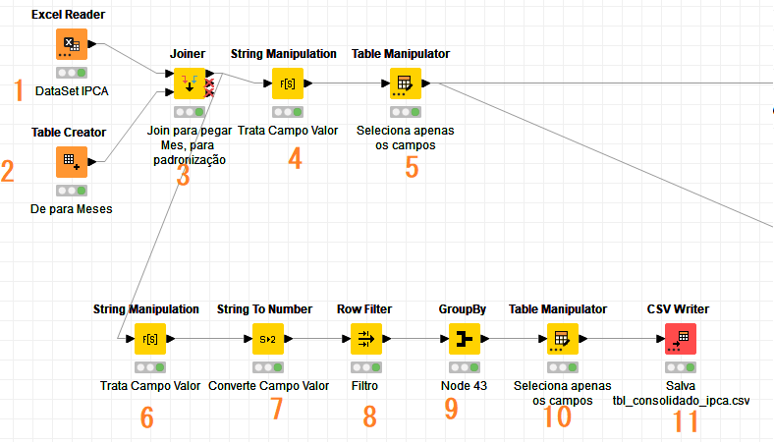
- Realiza a leitura do arquivo .xlsx com os dados de IPCA. Totalizando 343 registros.
- Cria uma tabela de-para, no arquivo o mês vem em formato texto abreviado, desta forma está tabela criada vai funcionar para que possamos padronizar o mês igual do DataSet de combustível.
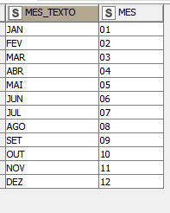
- Cruza as duas tabelas para trazer o campo mês em formato de número.
- Trata o campo Número Índice, para podemos converter o campo que está em formato Texto para numérico através da expressão (replace($Numero indice$,"," ,".").
- Seleciona apenas os campos iremos utilizar na outra etapa do fluxo para que possamos juntar os dados de combustível com estes dados. Selecionado apenas os campos Ano, Número índice e Mês, para o campo mês a seleção vai ser o campo que corrigimos trazendo o mês em formato de número
Ficando desta forma:
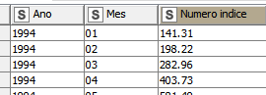

- Nesta etapa iremos capturar os valor de IPCA, trazendo os valores do passo 3, que está no campo “12 meses” e tratando através da expressão replace($12 Meses$,"," ,"."), para que possamos converter o campo texto em número nos próximo passo.
- Converte o campo tratado no passo anterior “12 meses” de texto para formato numérico, neste caso vou pedir para sobrepor a coluna com a conversão.
- Filtro apenas o mês 12, para pegar o IPCA fechado do ano.
- Realizo o agrupamento do campo Ano e a média do campo “12 meses”
- Renomeia o campo “12 meses” para IPCA_Acumulado_12Meses
- Salva o DataSet com o nome tbl_consolidado_ipca.csv

Agora vou juntar os dois DataSets, passo 5 referente aos dados de IPCA e passo 10 referente aos dados de combustível.
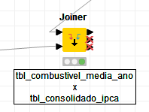
Desta forma como demostrado como demostrado em uma previa de registros da imagem abaixo.
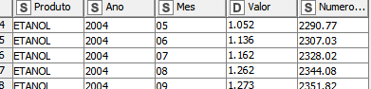

Agora para melhorar nosso DataSet vou implementar com alguns valores, adicionando o campo com valores normalizados, para comparar a evolução dos preços com a taxa de inflação realizaremos uma normalização dos valores para 2004, sendo data início da nossa série temporal. O objetivo de adicionar informação como o valor normalizado, não seria para termos o preço médio do combustível, mas a variação dos preços ao longo dos meses, utilizando como base o ano de início dos dados em comparação com o crescimento inflacionário dos preços.
É preciso fazer este procedimento, pois sabemos que R$ 100,00, em dezembro de 1997, não é a mesma coisa que R$ 100,00, em dezembro de 2021. Logo, para comparar valores no tempo é preciso que levemos em consideração a taxa de crescimento do nível geral de preços, ou simplesmente a inflação. Para comparar valores nominais em dois períodos distintos, é preciso que tenhamos a mesma base de preços, ou seja, iremos precisar deflacionar os valores do IPCA.
Para isso, no fluxo temos algumas etapas a seguir, teremos que filtrar, tanto dos dados do DataSet de combustível, quanto dos dados de IPCA; referente ao ano de 2004, mês de maio (5), como citado aos dados do início da série histórica.
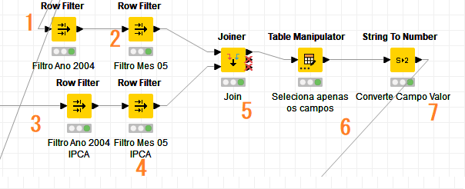
- Realiza o filtro dos dados de combustível referente ao ano de 2004.
- Realiza o filtro dos dados de combustível referente ao mês 05.
- Realiza o filtro dos dados de IPCA referente ao ano de 2004.
- Realiza o filtro dos dados de IPCA referente ao mês 05.
- Join realiza a junção dos dois dados filtrados ficando assim:
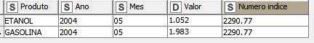
- Renomeando o campo “Numero Índice” para “IndiceAno”
- Converte o campo texto para do tipo numérico. Os dados até momento ficam assim:
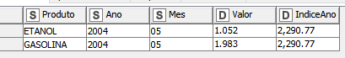

Agora vamos relembrar que acima tínhamos deixado os dados de combustível e IPCA, vou pegar este dado e dar continuidade no fluxo:
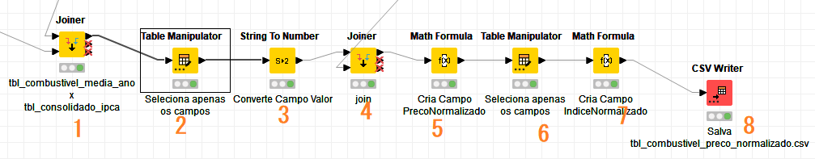

- Possui dados de Combustível e IPCA.
- Renomeia dois campos “Valor’ para “Valor Medio da Venda” e o campo “Numero do Índice” para Índice.
- Converte o campo Índice de texto para numérico.
- Join realiza a junção destes dados Combustível e IPCA com os dados que filtramos anteriormente apenas com os valores referente ao ano de 2004 e mês 05. Ficando assim:
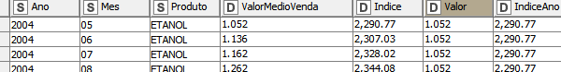

- Neste passo vou criar um campo calculado com seguinte expressão ($ValorMedioVenda$/$Valor$) chamado de “PrecoNormalizado”
- Renomear mais uma vez um campo “Valor” para “ValorMedioVendaAno”
- Cria um campo calculado com a seguinte expressão ($Indice$/$IndiceAno$) chamado IndiceNormalizado
- Salva os dados em formato .csv com o nome tbl_combustivel_preco_normalizado.csv
Ficando assim resultado final:
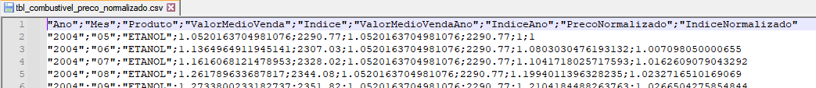

Para darmos continuidade a nossa analise exploratória, temos então gerados 3 arquivos que são nosso DataSet tratados no nosso ETL o KNIME sendo:
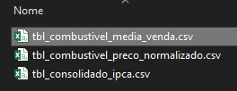
Para o próximo passo da nossa analise exploratório o projeto irá realizar a leitura destes três arquivos gerados mencionados acima. O Projeto KNIME “LeituraTratamentoDataSet.knwf” está disponível no diretório junto com os demais códigos que iremos criar e anexo no Apêndice D – Workflow KNIME.

